Knockout Validation

# Setup

http://www.pluralsight.com/courses/knockout-validation-library

### 工具

NuGet

TypeScript Editor， VS2012可整合

### 安装









### TypeScript

微软的有类型的Javascript，.ts扩展名，VS会根据写的ts文件来生成对应的JS

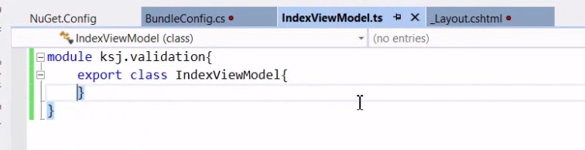

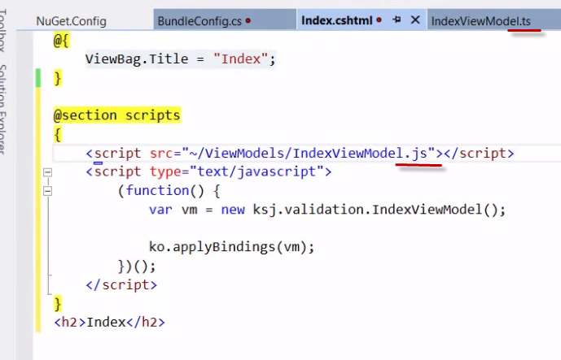

### Demo

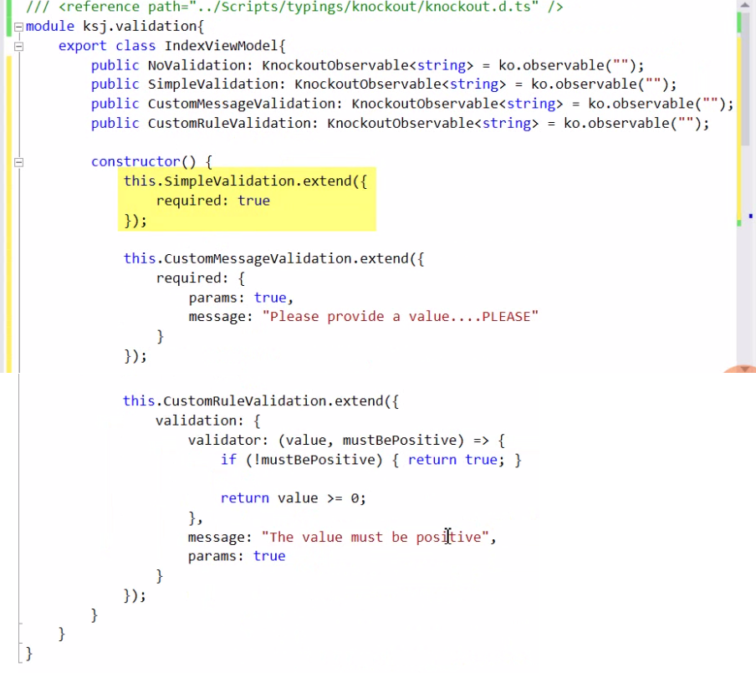

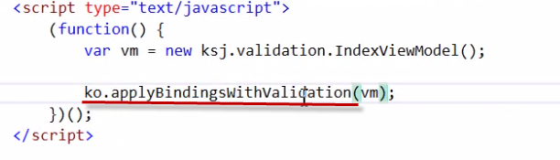

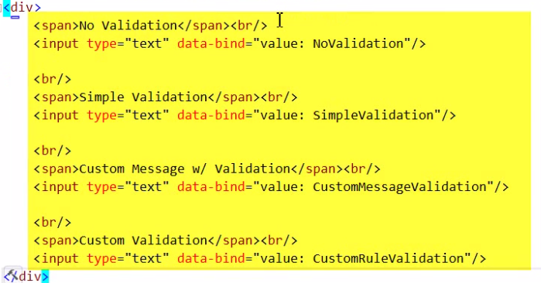

# Basics

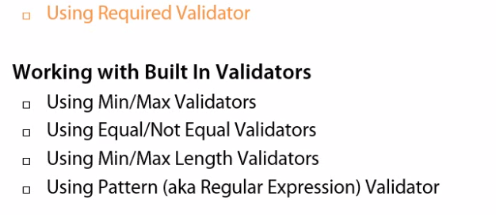

### Required

